终止线程
thread1.stop();（暴力停止）

线程中断
public void interrupt() //中断线程
public boolean isInterrupted() //判断线程是否被中断
public static boolean interrupted() //判断线程是否被中断，并清除当前中断状态

等待（wait）和通知（notify）
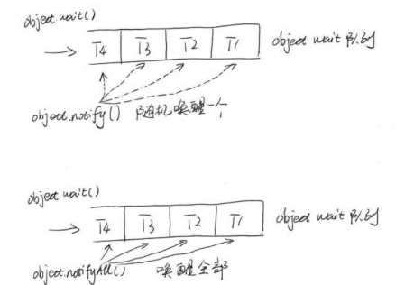
注意：
wait() && notify() 条件：
1 都必须在枷锁的代码块中才能够调用
2 方法属于object对象 ，wait() 和 notify() 要属于同一个对象才能够起到作用

挂起（suspend）和继续执行（resume）线程
不推荐使用：
1 suspend() 方法不会释放当前资源
2 suspend() 状态的线程虽然是挂起的，查看它的状态还是runnable,影响问题排查
3 如果resume()方法操作意外地在suspend()方法前就被执行了，那么被挂起的线程可能很难有机会被继续执行了
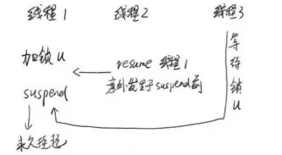

等待线程结束（join）和谦让（yeild）
public final void join() throws InterruptedException;
public final synchronized void join(long millis) throws InterruptedException;
第1个方法表示无限等待，它会一直只是当前线程。知道目标线程执行完毕。
第2个方法有个参数，用于指定等待时间，如果超过了给定的时间目标线程还在执行，当前线程也会停止等待，而继续往下执行。
public static native void yield();
yield是谦让的意思，这是一个静态方法，一旦执行，它会让当前线程出让CPU，但需要注意的是，出让CPU并不是说不让当前线程执行了，当前线程在出让CPU后，还会进行CPU资源的争夺，但是能否再抢到CPU的执行权就不一定了。因此，对Thread.yield()方法的调用好像就是在说：我已经完成了一些主要的工作，我可以休息一下了，可以让CPU给其他线程一些工作机会了。
如果觉得一个线程不太重要，或者优先级比较低，而又担心此线程会过多的占用CPU资源，那么可以在适当的时候调用一下Thread.yield()方法，给与其他线程更多的机会。

